Rapport de stage au sein de Poste Maroc Barid Almaghrib
par Khadija ELMAJDOUBI
université mohammed V - souissi rabat/salé - deug "1ere année" 2008

Rapport de stage effectué du 02/02/2009 au 28/02/2009 à Rabat, dans l'établissement POSTE MAROC.

Encadré par : Mr. Mohammed RIDA
Réalisé par : Khadija ELMAJDOUBI
Introduction.......................................................................3
Remerciement......................................................................4
I. Présentation du domaine du stage.....................................5
1. Présentation de BAM................................................5
a. Histoire.......................................................
b. BAM en chiffre..............................................
c. Activité.......................................................
d. Organigramme................................................
2. Présentation de la division MOYENS COMMUNS.................9
a. Organigramme de DMC......................................
b. Principales missions de DMC................................
c. Missions de l'entité finance et comptabilité...............
II. Les tâches effectuées par le stagiaire..............................11
a. Archivage.....................................................
b. Règlement.....................................................
c. Comptabilisation..............................................
Conclusion.........................................................................13
Etant étudiante en première année à la faculté des Sciences Juridiques, Economiques et Sociales, j'ai été intéressée par un stage au sein d'une structure de renommée nationale et internationale, c'est ainsi que mon choix c'est porté sur B AM.
Ce stage m'a permis de vivre une situation réelle, mettre en oeuvre mes connaissances théoriques et toucher certains aspects de la réalité professionnelle, m'adapter à la vie du groupe et observer les interactions et le mode de fonctionnement des relations des agents entre eux d'une part et des relations hiérarchiques d'une autre part.
Durant cette période, j'ai eu l'occasion de me familiariser avec des méthodes et des outils de travail nouveaux et j'ai participé à des activités qui m'ont permis de réaliser les objectifs assignés à ce stage. Ainsi, j'ai préparé dans ladite division mon rapport de stage qui vise à établir un rapport descriptif de l'expérience que j'ai vécue lors de ce stage celui-ci sera scinder en deux partie, la première nous amène à prendre une vue plus ou moins générale sur Poste Maroc (histoire, organigramme, les chiffres clés entre 2005 et 2007, les principales missions et l'activité de BAM et DMC) la seconde partie présentera les tâches effectuées par moi-même au sein de cet établissement.
Je tiens à remercier, tout d'abords, l'établissement Poste Maroc et Mr. RIDA MOHAMMED (chef de division MOYENS COMMUNS) pour la suite favorable accordée à ma demande de stage au sein de sa division.
Je remercie aussi Madame MAZOUZ MONIA et NEJJAR ASMAE pour leur aide précieuse. J'ai apprécié leur disponibilité et leur patience. De plus, leurs compétences indéniables dans le domaine de comptabilité et finance qui m'a permis de connaître les principes de gestion comptable au sein des établissement publics. Je remercie également tous les membre du personnel de la division moyens communs pour leur bonne humeur, leur sympathie et leur gentillesse ce qui a permis de rendre mon intégration plus facile au sein de cette division durant mon stage.
Je dis merci à mes professeurs, dés le primaire, pour leur qualité de leur formation. Et plus particulièrement à mon professeur SOBHI KHALID de l'économie générale et macro-économique de cette année (2008/2009) pour leur soutient durant la réalisation de ce travail.
En outre, je voudrais remercier Mr. AHMED EL HANI (mon oncle), mes parents et toutes les personnes qui m'ont apporté le soutient.
Khadija
ELMAJDOUBI

PRESENTATION DU DOMAINE DU STAGE :
1. Présentation de BAM :
BARID AL MAGHRIB est un établissement public doté de la personnalité morale et de l'autonomie financière, soumis à la tutelle de l'Etat.
a. Histoire :
L'existence de BARID AL-MAGHRIB remonte à l'époque du Sultan Hassan 1 qui a pris en charge l'organisation d'un secteur sporadique et entretenu par des étrangers notamment.
En 1892, le sultan donna ses ordres aux responsables des ports pour organiser la poste marocaine. Cette organisation embryonnaire a englobé 13 villes marocaines qui étaient reliées par lignes définies chacune par des cachets spécifiques. En 1911, la compagnie marocaine du télégraphe est chargée d'organiser la poste nationale mais surtout de commencer à utiliser dorénavant des timbres postaux au lien des cachets. La compagnie commence son activité en 1912 sous le nom de la direction Chérifienne de la poste, du télégraphe et du téléphone qui va mettra le premier timbre poste marocain le 22 mai 1912.
Après l'interdépendance, les services de la poste, et des télécommunications se repositionnèrent sous la tutelle du Ministère de la poste, du télégraphe et du téléphone (PPP).
Poste Maroc est une entreprise multiservices de grande envergure qui fournit des services dans les domaines du courrier, de la messagerie et des services financiers. Avec plus de 8000 collaboratrices et collaborateurs présents à travers plus de 1650 points de contact, Poste Maroc est une entreprise de réseau proche de vous et de l'ensemble des citoyens marocains.
b. BAM en chiffre :
Les chiffres clés 2007 :

Evolution du chiffre d'affaires (en milliers de MAD) :
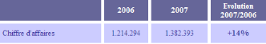
Structure du chiffre d'affaires :
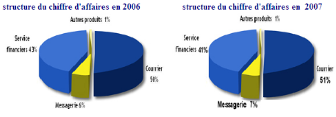
Structure du réseau :
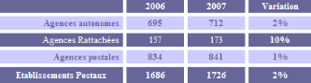
Evolutions des effectifs :
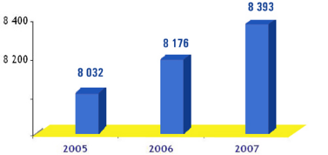
Commentaire :
A partir de ces schémas, on voit que poste maroc a réalisée une progression remarquable entre 2006 et 2007, au niveau du chiffre d'affaires (1214294 MDh en 2006 et 1382393 MDh en 2007) avec une progression de 14%, des effectifs (8176 en 2006 et 8393 en 2007), et des agences (1726 en 2007 et 1686 en 2006). Ce que signifie que l'activité s'améliore année après année. Cette dernière est présentée dans le paragraphe suivant.
c. Activité :
On peut résumer les activités de cette établissement comme suit :
· Emission de timbres-poste & affranchissements;
· Courrier national et international;
· Collecte de l'épargne à travers la CEN (Caisse d'Epargne Nationale);
· Emission de mandats-poste (national & international);
· Gestion du service des comptes courants des chèques postaux (CCP).
d. Organigramme :
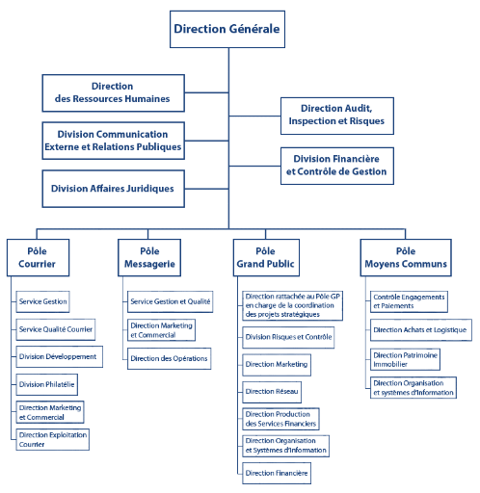
Poste maroc est constituée par quatre principaux pôles, à savoir :
** Courrier qui est pour principale mission le traitement et la distribution des courriers national et international.
** Messagerie a pour mission de développer l'activité messagerie à travers une politique commerciale et marketing et une organisation optimale des moyens d'exploitation.
** Grand public est chargé de développer les services financiers en s'appuyant sur une offre de produits compétitive, la distribution des produits courrier et messagerie destinés à la clientèle grand public.
** Moyens communs a pour mission de doter les autres pôles des moyens techniques et logistiques pour assurer un bon développement. Ce pôle; où j'ai passé mon stage, est présenté au niveau régional par une division appelée division MOYENS COMMUNS dont l'organigramme et principales missions sont présentés dans le paragraphe qui suit.

2. Présentation de la division moyens communs:
a. Organigramme de DMC :
DMC
Informatique
Achat / logistique
FIN et COMPTA
Technique
Affaires juridique
u£
La division MOYENS COMMUNS est constitué de cinq entités dont ses missions sont présentées dans le paragraphe suivant.
b. Missions de DMC:
Les missions de la division MOYENS COMMUNS sont les suivants:
· L'entité Informatique a pour rôle d'assurer la maintenance du matériel informatique, d'installer les nouvelles applications, de réparer le matériel informatique.
· L'entité Logistique assure : la maintenance du mobilier et du matériel, l'élaboration des cahiers de charges relatifs aux appels d'offres et travaux à réaliser par bons de commande, la réparation de véhicules, l'élaboration de tableau de bord Logistique. Et l'entité Achat rédige les marchés, gère le fichier fournisseurs, élabore le programme d'achat, Suit le règlement des dossiers d'honoraires, taxes, droits et frais, etc.
· L'entité Affaires Juridiques a pour mission la construction et l'entretien des bâtiments.
· L'entité Finance et Comptabilité assure le règlement de dépenses de fonctionnement et d'investissement.
Les principales missions de ce dernier service est présenté dans le paragraphe qui suit.
c. les missions de l'entité Finance et Comptabilité:
La principale mission de ce service est le règlement des dépenses soit les dépenses d'investissement ou de fonctionnement, il existe deux types de règlement: règlement des indemnités et règlement des fournisseurs.
Pour le cas des indemnités on trouve:
1. Déplacements : Chaque agent aura droit aux indemnités pendant la durée de déplacement.
2. Transport de fonds: Pour les agents qui transportent les fonds de Barid Al Maghrib entre les bureaux centralisateur et les bureaux rattachés.
3. Prime de Responsabilité pécuniaire.
4. Indemnité Kilométrique: pour les facteurs, les commerciaux, les responsables (chefs de service, inspecteurs, et délégués commerciaux), et les agents qui utilisent leurs voitures personnelles lors d'un déplacement.
5. Heurs de nuits: pour un taux de 1.50 dh par heure.
6. Les heures supplémentaires: est accordé aux agents des échelles 1 à 16 qui accomplissent un travail au-delà de la durée hebdomadaire.
Pour le cas de règlement des fournisseurs, il existe:
1. Le règlement des factures de téléphone, d'eau, d'électricité, les entretiens du matériel;
2. Le règlement des travaux de réaménagement des bureaux de poste et des constructions et les frais préliminaire.
Durant mon stage j'ai pu réaliser plusieurs tâches qui sont présentées dans le paragraphe suivant.

LES TÂCHES EFFECTUEES PAR LE STAGIAIRE :
Les tâches effectuées durant mon stage sont les suivant:
&. Archivage:
L'archivage est le fait de classer les dossiers réglés au cours de l'année précédente (n-1). Pour moi j'ai archivé les dossiers de l'année 2008 de la manière suivante:
Premièrement, j'ai classé les dossiers selon numéro de comptes. Puis, j'ai vérifié si tous les dossiers existent. Deuxièmement, je les ai mets dans les sacs archives. Ensuite, on a placé ces sacs au placard des archives.
Le classement qui est adopté à ce niveau, est le classement horizontal c'est-à-dire les sacs sont posés à plat les uns les autres le dos face à nous.
&. Règlement:
Je suis assisté au règlement de différentes indemnités, à savoir : le déplacement, les heurs de nuits et le transport de fonds.
Pour réaliser cette tâche, il faut d'abord passer par la vérification et le pointage des états de base c'est-à-dire les états reçus des autres services. Et puis, on établit les états constitutifs du dossier, à savoir:
** l'état d'émission et l'état de paiement:
Ces documents permet de savoir les conditions de déplacement: le moyen de transport, la date et l'heure d'entrée et de sortie, grade de salarié, indécation de placement, taux de base, nombre de taux de base, la somme en chiffre et en lettre et le numéro de matricule.
** l'OI, et l'OP:
Ce sont des documents qui jouent le rôle de justification, et ils permettent d'augmenter la classe quatre et de constater un crédit, ils contiennent les éléments suivants: le numéro de compte, le numéro de l'OI et de l'OP, le bénéficiaire, l'objet de la dépense, le numéro de chèque, TVA, le montant TTC et HT, et la période.
** le Be ou le bordereau d'émission:
Est un document qui résume toutes les informations du dossier pour faciliter la recherche en cas de besoin, il contient les éléments suivants: numéro de Be, numéro de compte, numéro de l'OI et l'OP, la date, le bénéficiaire et le montant TTC en lettre et en chiffre.
Pour les règlements du fournisseur, on fait la même chose, la seule différence c'est qu'on utilise les factures et ce n'est pas les états reçus des autres services. C'est ce qu'on appelle la mémoire. Dans mon cas, j'ai traité les factures d'eau et d'électricité.
&. Comptabilisation:
Poste Maroc utilise le logiciel AGRESSO pour comptabiliser les opérations réalisées au cours d'un exercice, ce logiciel est divisé en ANA entre les directions de poste Maroc.
Pour comptabiliser ces opérations, on fait recours au deux principal support; à savoir: l'OP et l'OI qu'on a déjà fait.
Puis on vérifie s'il y a l'équilibre. Si ce n'est pas le cas, on fait ce qu'on appelle "rectif compte via OD", c'est-à-dire; on fait la correction pour trouver l'équilibre en fin de compte.
Cette expérience a été bénéfique pour moi. J'ai découvert la comptabilité des établissements publics et j'ai appris à utiliser un nouveau logiciel « AGRESSO ». Durant ma formation à la faculté, je fais que de la théorie, en réalisant les factures et les tableaux de l'enregistrement comptable.
Ce rapport donne une vue générale sur la structure et les missions de Barid Al Maghrib notamment la division MOYENS COMMUNS, ainsi que les attributions de personnel de cette division.
En effet, pour cette première expérience dans le milieu professionnel, j'ai rencontré des difficultés que j'ai surmontées au fil des jours et j'ai aussi découvert les exigences du monde du travail.
A titre de conclusion, je déduis que mon stage s'est déroulé dans les bonnes conditions.

